Логические задачи старого Екатеринбурга
Цель: обозначить самые старинные места Екатеринбурга и решить логические задачи, связанные с историей города.
Задачи: формирование УУД:
Коммуникативные:
- описывать содержание совершаемых действий с целью ориентировки (планирование, контроль, оценка);
- доносить свою позицию до других ребят в группе с помощью приёмов монологической и диалогической речи.
Регулятивные: уметь соотнести результат свой деятельности с целью и оценить его.
Познавательные:
- формирование навыка решения логических задач;
- познакомиться с памятниками старины;
- воспитание любви к Екатеринбургу.
Личностные:
- умение самостоятельно отбирать для решения предметных задач необходимые знания.

План
1.Орг момент Слайд №1 Настрой на урок
Все расселись по местам,
никому не тесно,
По секрету скажу вам:
"Будет интересно!”
Слайд №2 правила работы в группе.
2.Определение темы урока через решение задачи на внимание
Задача на внимание «Сколько было остановок?
Ребята, нам иногда приходится пользоваться городским транспортом. Однажды, выйдя из школы, я решила сделать очень несложный подсчёт. Полагаю, что вы сильны в математике и поможете мне в этом. Я вошла в трамвай и пересчитала пассажиров. Их было 17. Трамвай тронулся, затем последовала первая остановка. На первой остановке вошли 6 человек, а вышли 2. На следующей остановке вошли 10 человек, никто не вышел. Потом на следующей остановке вошли 3 человека, а вышли 8. На следующей остановке вошли 4 человека. Снова последовала остановка, на которой вышли 7 человек.
А потом на остановке
Гражданин один вошёл
С целой кучею обновок
Сколько было остановок?
Слайд №3
Ответ:6.

- Именно 6 остановок трамвая нас отделяют от школы до самого старого каменного здания Екатеринбурга.
Слайд№4
Сейчас это здание занимает Уральская государственная консерватория имени Мусорского, угол улиц Ленина – 8 Марта. Это первое каменное здание Екатеринбурга, построено в 1739 – 1743 годах по проекту Иоганна фон Баннера. Раньше в нём находилась Канцелярия Главного правления Сибирских и Казанских заводов.
- Положите перед собой кластер урока.
- Что такое кластер?
+ Графическое изображение материала.
Заполни кластер. Вклейте старинное место Екатеринбурга в кластер.

Старинные места Екатеринбурга

-Давайте попробуем определить тему нашего урока по кластеру и заданию на внимание.
- Тема урока: Логические задачи старого Екатеринбурга. Слайд №5
Цель: обозначить самые старинные места Екатеринбурга и решить логические задачи, связанные с историей города.
3. Работа над темой урока
А) - Как вы думаете, а какой парк Екатеринбурга самый старейший?
+Харитоновский парк, он был заложен в 1826 году.
Слайд №6
- Следующая геометрическая задача будет связана именно с этим парком. Архитектор дал задание своим помощникам наметить дорожки в парке и места скамеек.
Задания в группах по уровню сложности.
Высокий уровень сложности
Начертите 4 прямые. На одной из них отметить точками 1 скамейку, на другой – 2 скамейки, на третьей – 3 скамейки, на четвёртой – 4 скамейки. Всего 7. Как это может быть,
ведь, 1 + 2 +3 +4=10?
Средний уровень сложности
Начертите 3 прямые. На одной из них отметить точками 2 скамейки, на другой – 3 скамейки, на третьей – 4 скамейки. Всего 7. Как это может быть, ведь, 2 +3 +4=9?

Низкий уровень сложности.
Начертите 2 прямые. На одной из них отметить точками 3 скамейки,
а на другой – 5 скамеек. Всего 7.
Как это может быть, ведь 3+ 5=8?

- Вклейте в кластер старинное место Екатеринбурга

Б) - Ребята, кто из вас знает, какой музей нашего города самый старинный?
+ Свердловский областной краеведческий музей по адресу ул. Малышева , 46. Построен он был в 1871 году. Слайд №7

Задача.
Для того чтобы построить этот музей, каждому из 4 архитекторов предложили разработать свой вариант здания. В городе нужно было вписать это здание в одно из трёх мест на выбор. Сколько вариантов рассматривал главный архитектор города, прежде чем выбрал подходящий вариант?
Ответ: 4 *3 =12 вариантов. (Комбинаторная задача, правило произведения)

В) - Кто знает, где находился первый городской театр в Екатеринбурге?
+ Городской театр существовал в Екатеринбурге с 1843 по 1912 год.
В настоящее время это кинотеатр «Колизей». Слайд №8
Задача.
- Представьте себя в роли театрала того времени. Вас пригласили в театр и дали билет с номером №52.
В зале того времени было 12 рядов по 15 кресел в каждом ряду. Нумерация мест начиналась с первого ряда. У вас место под номером№52. В каком ряду вы будете сидеть?
Ответ: 15 * 2=30
15 * 3 =45
15 * 4=60
Билет в четвёртом ряду.
- Заполняем кластер.

Г) Кто знает, где находился ранее первый цирк Екатеринбурга?
+ Первый стационарный цирк Екатеринбурга был построен в 1883 году на Дровяной площади, ныне площадь Парижской Коммуны.
Слайд №9
В цирке была программа. Три клоуна Епифан, Сидор и Гриша вышли на арену цирка в красной, синей и зелёной рубашках, в красных, синих и зелёных брюках, о также в красных, синих и зелёных туфлях.
Интересно, что у каждого клоуна рубашка, брюки и туфли разного цвета. Известно, что Епифан был в зелёной рубашке, а Сидор – в красных брюках. Как был одет Гриша?

Заполните таблицу.
Одежда | Епифан | Сидор | Гриша
Рубашка | зелёная
Брюки |  | красные
Туфли

Ответ:
Одежда | Епифан | Сидор | Гриша
Рубашка | Зелёная | Синяя | Красная
Брюки | Синие | Красные | Зелёные
Туфли | Красные | Зелёные | Синие

4.Рефлексия Слайд №10
Приём: «Структра:3 – 2 – 1»
- Назовите 3 самых важных моментов урока, которые вы сегодня узнали на уроке.
- Назовите 2 задания, которые оказались самыми интересными.
- Составьте 1 вопрос, на который вы хотите найти ответ дома самостоятельно.
5. Самооценка Слайд №11

Приложение №1
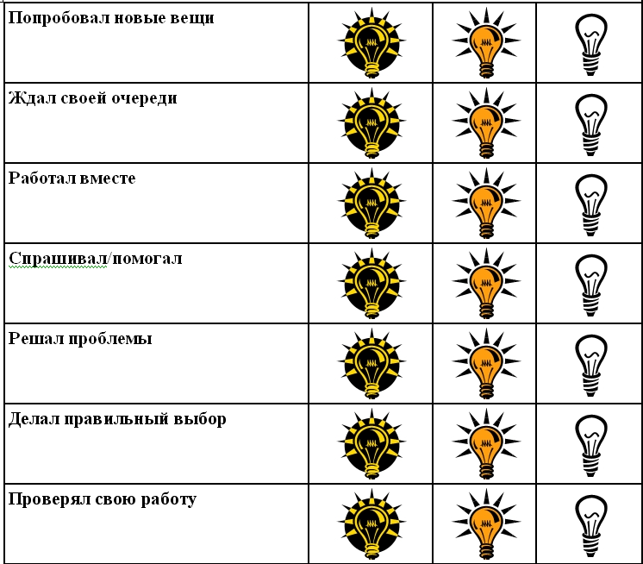

Слайд №12

